UNIVERSIDADE TECNOLÓGICA FEDERAL DO PARANÁ
CURSO DE ENGENHARIA DE COMPUTAÇÃO

FÁBIO SILVA
GUILHERME HENRIQUE GREGORINI OLIVEIRA
VITOR SILVA ARRUDA
PHILLIPE LOUREIRO

Implementação do Algoritmo K-Medoid via Storage Procedures

CORNÉLIO PROCÓPIO
2019
Primeiro extraímos e normalizamos a data original fornecida pelo professor. Criando uma tabela para guardar as informações extraídas e filtradas.
create table Iris_Normalizada(
codigo serial,
sepal_length decimal(4,3),
sepal_width decimal(4,3),
petal_length decimal(4,3),
petal_width decimal(4,3)
);

A normalização da íris se deu com a seguinte função
----- Função que faz a normalização dos dados Iris ------
create or replace function Normalizacao_DataIris(tupla Iris) returns text as $$
declare
minimo Iris%ROWTYPE;
maximo Iris%ROWTYPE;

begin

select min(I.sepal_length),min(I.sepal_width),min(I.petal_length),min(I.petal_width) into minimo from Iris I;
select max(I.sepal_length),max(I.sepal_width),max(I.petal_length),max(I.petal_width) into maximo from Iris I;

insert into Iris_Normalizada values(default,
(((tupla.sepal_length-minimo.sepal_length)/(maximo.sepal_length-minimo.sepal_length))*(1-0)+0),
(((tupla.sepal_width-minimo.sepal_width)/(maximo.sepal_width-minimo.sepal_width))*(1-0)+0),
(((tupla.petal_length-minimo.petal_length)/(maximo.petal_length-minimo.petal_length))*(1-0)+0),
(((tupla.petal_width-minimo.petal_width)/(maximo.petal_width-minimo.petal_width))*(1-0)+0));

return (((tupla.sepal_length-minimo.sepal_length)/(maximo.sepal_length-minimo.sepal_length))*(1-0)+0) || ' - ' ||
(((tupla.sepal_width-minimo.sepal_width)/(maximo.sepal_width-minimo.sepal_width))*(1-0)+0) || ' - ' ||
(((tupla.petal_length-minimo.petal_length)/(maximo.petal_length-minimo.petal_length))*(1-0)+0) || ' - ' ||
(((tupla.petal_width-minimo.petal_width)/(maximo.petal_width-minimo.petal_width))*(1-0)+0) ;
end;
$$ language plpgsql;
Também foi criada a tabela Distancia para auxiliar o cálculo das distancias de cada item para a centroide.
create table Distancia(
--codigo serial, --- codigo para diferenciar cada dado
codigo int,
distancia decimal(4,3), --- armazena a distancia em relação ao centroide do grupo
x decimal(4,3), --- atributo length
w decimal(4,3), --- atributo length
y decimal(4,3), --- atributo width
z decimal(4,3), --- atributo width
grupo int --- grupo no qual tem a distancia do dado a esse centroide
);

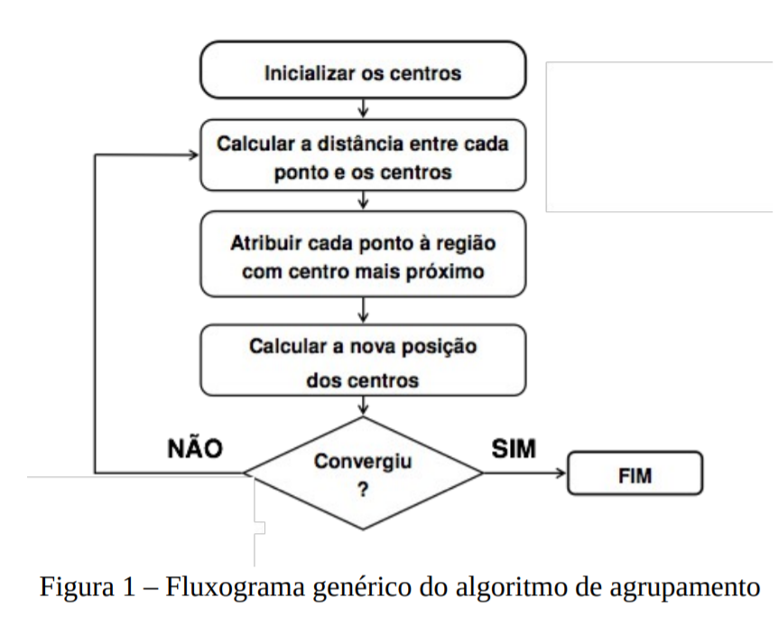
Então seguiu o fluxograma genérico do algoritmo de agrupamento fornecido pelo professor.

Para o cálculo das distancias foi usado a seguinte função
create or replace function Distancia(qtd_clusters int) returns void as $$
declare
tupla RECORD;
tupla_centroid RECORD;

d float;
i int;
begin

for i in 1..qtd_clusters loop

select sepal_length, sepal_width, petal_length,petal_width into tupla_centroid
from Iris_normalizada
where codigo = (select id_centroid from Centroids where codigo = i);
--select codigo from iris_normalizada;
for tupla in select * from Iris_Normalizada loop

d:= sqrt(power(tupla.sepal_length - tupla_centroid.sepal_length,2) +
power(tupla.sepal_width - tupla_centroid.sepal_width,2) +
power(tupla.petal_length - tupla_centroid.petal_length,2) +
power(tupla.petal_width - tupla_centroid.petal_width,2));

insert into Distancia values (tupla.codigo,d,tupla.petal_length,tupla.petal_width,
tupla.sepal_length,tupla.sepal_width,i);

end loop;
end loop;

end;

$$ language plpgsql;

Então, inicialmente foi definido aleatoriamente K clusters para agruparem todos os itens da tabela íris normalizada, atribuindo cada ponto a um cluster mais perto.
create or replace function Clustering(qtd_clusters int) returns void as $$
declare
aux RECORD;

i int;

begin

for i in 1..150 loop

select codigo,distancia,x,w,y,z,grupo into aux
from distancia
where distancia = (select min(distancia) from Distancia where codigo = i) and codigo = i ;

insert into Distancia2(codigo,distancia,x,w,y,z,grupo)
values(aux.codigo,aux.distancia,aux.x,aux.w,aux.y,aux.z,aux.grupo);

end loop;
end;

$$ language plpgsql;

create or replace function Menor_Distancia(qtd_clusters int) returns void as $$
declare
tupla RECORD;
tupla_c RECORD;
d float;
i int;
begin

for tupla in select * from distancia2 loop

for tupla_c in select * from distancia2 loop

d:= sqrt(power(tupla.x - tupla_c.x,2) +
power(tupla.w - tupla_c.w,2) +
power(tupla.y - tupla_c.y,2) +
power(tupla.z - tupla_c.z,2));

insert into MenorDistancia values (tupla.codigo,d,tupla.x,tupla.w,
tupla.y,tupla.z,tupla.grupo);
end loop;
end loop;

end;
$$ language plpgsql;

